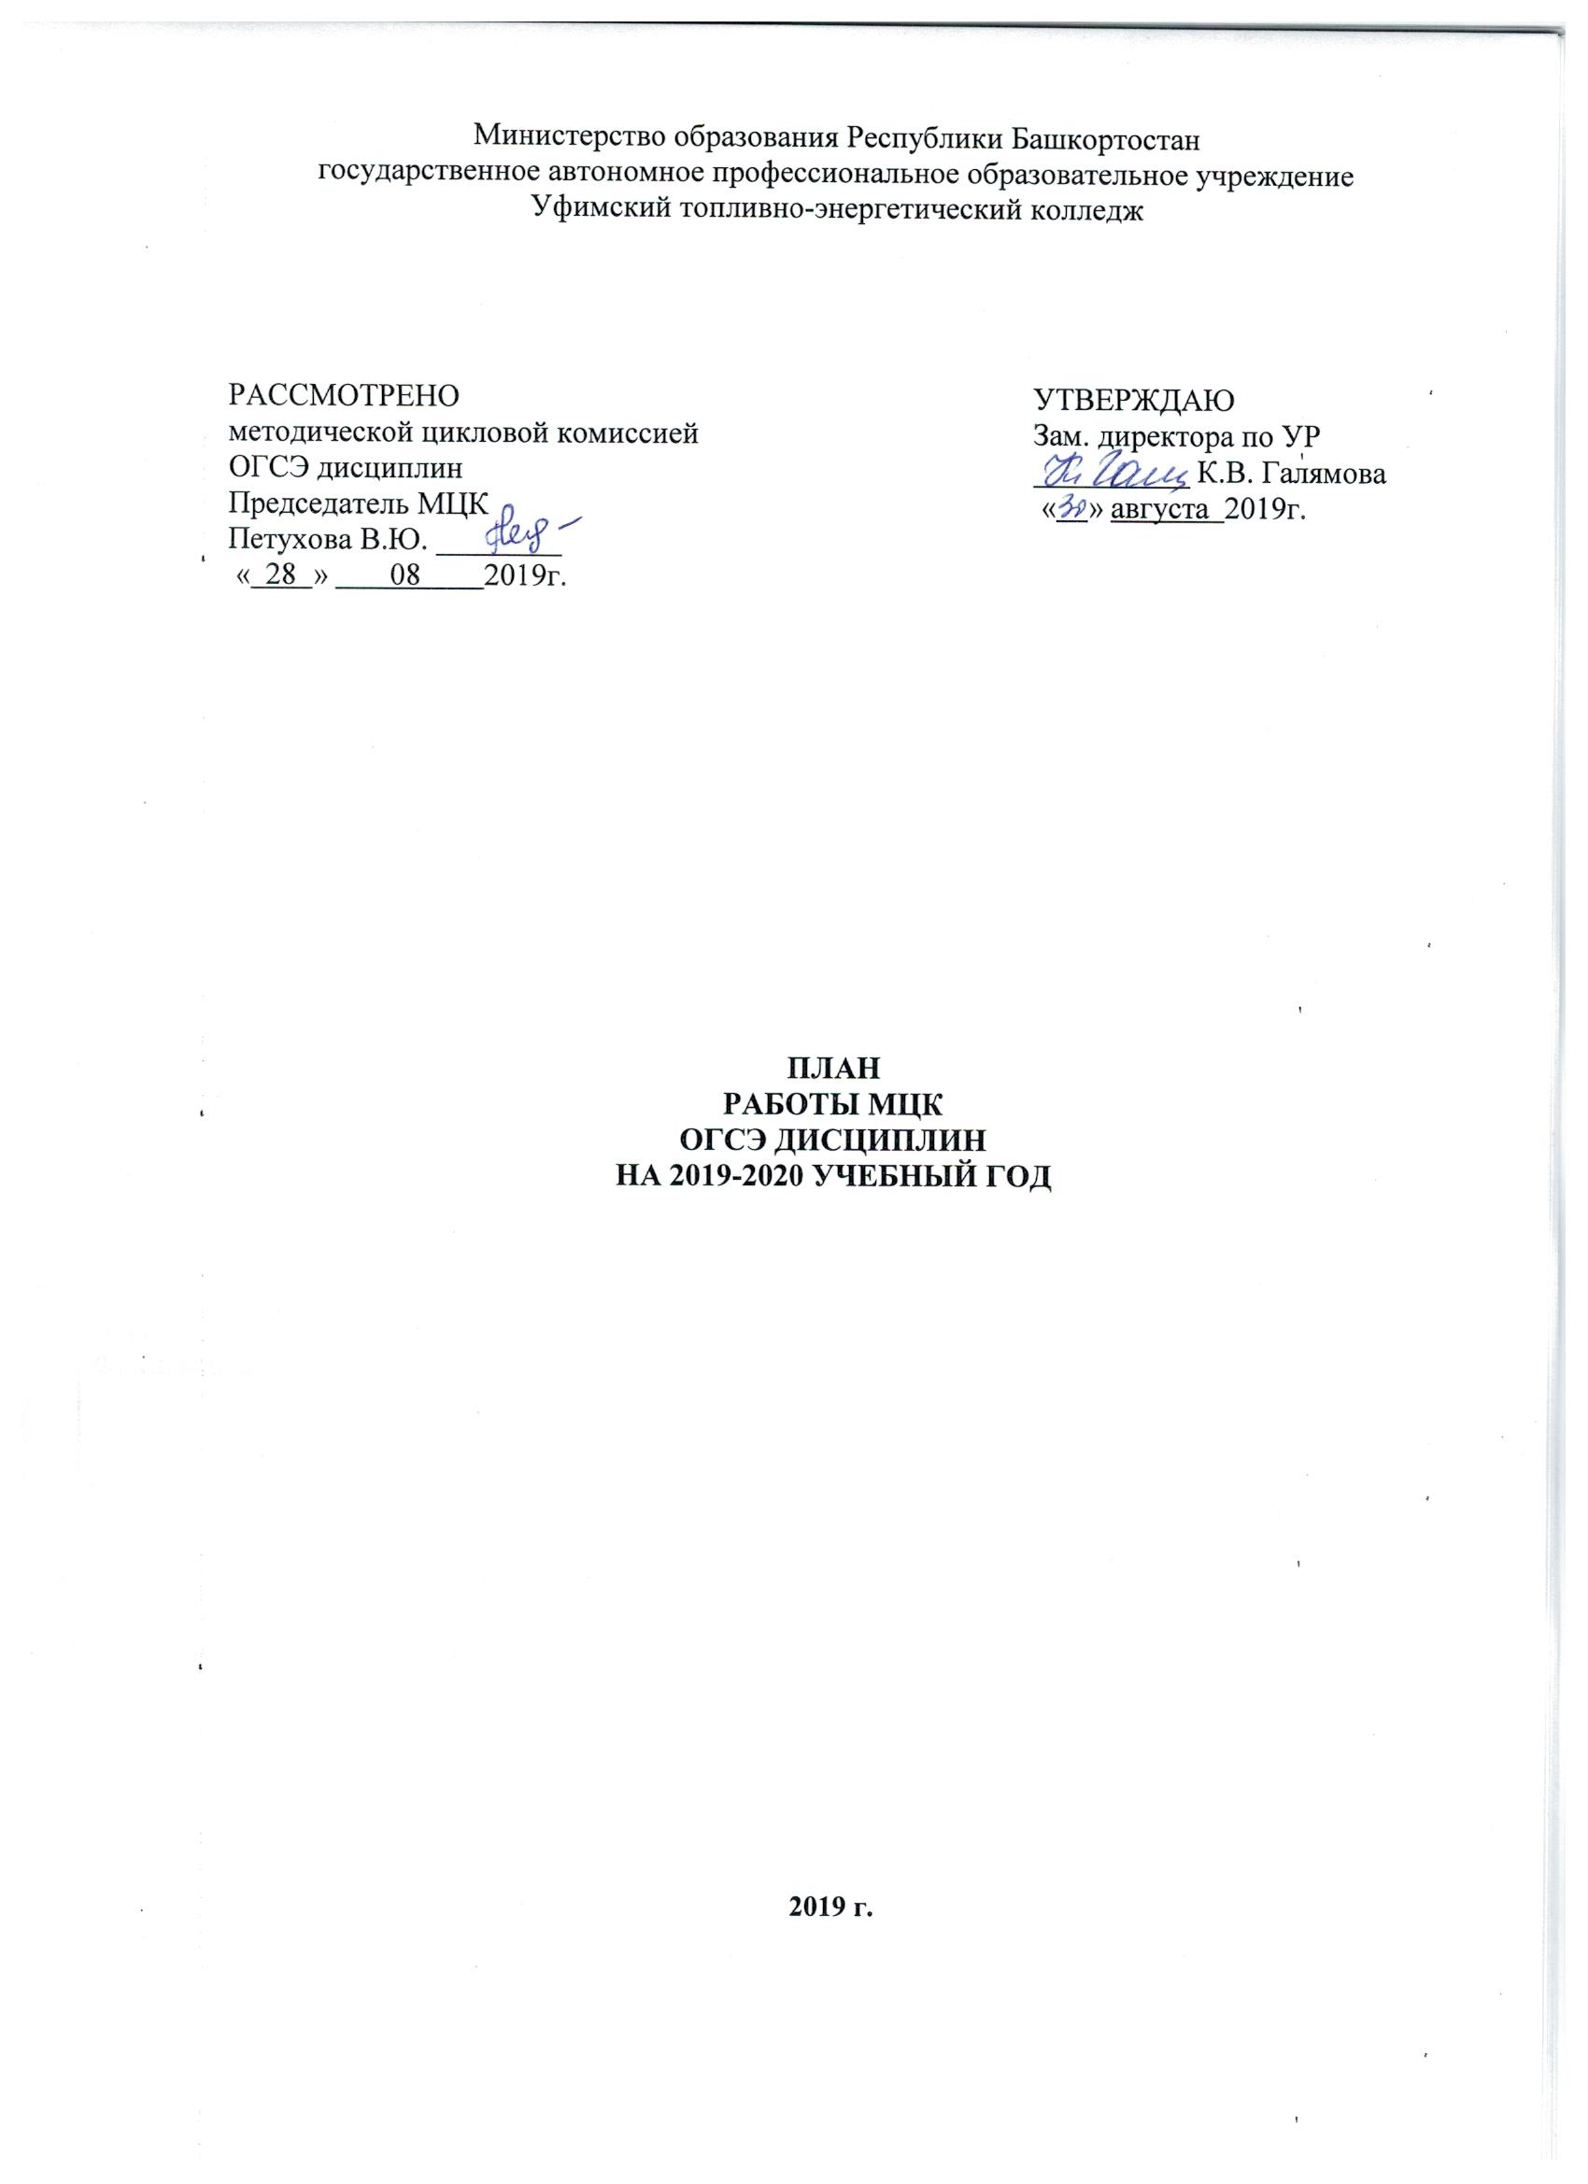

КАЧЕСТВЕННЫЙ СОСТАВ ПРЕПОДАВАТЕЛЕЙ МЦК
№  п/п | Ф.И.О. | Образование | Что и когда закончил | Пед. стаж | Общ  стаж | По диплому |  | Дата рожд. | Катег-я | Дата  последн.  аттеста-  ции
 |  |  |  |  |  | спец-ть | квалиф-я
1. | Борисова Елена Васильевна | высшее | Башкирский Государственный университет им. 40-летия Октября | 37 | 38 | Историк | Преподаватель истории и обществоведения | 03.02.1958 | высшая | Приказ МО РБ №699  От 21.04.2014
2. | Вершинина Надежда Петровна | высшее | Башкирский Государственный университет им. 40-летия Октября | 35 | 44 | Историк | Преподаватель истории и обществоведения | 15.08.  1957 | высшая | октябрь 2017
3. | Егорова Ольга Александровна | высшее | Башкирский Государственный университет им. 40-летия Октября | 24 | 30 | Историк | Преподаватель истории | 08.12.1969 | высшая | Приказ МО РБ №699  От 21.04.  2014
4. | Кадочникова Майя Раильевна | высшее | ГОУ ВПО «Моск. государственный открытый педагогический университет им.М.А.Шолохова» | 10 | 21 | История | Учитель истории и права | 20.05.1978 | высшая | Май 2018
5. | Муслимова Лариса Фанильевна | Высшее  К.ф.н | Башкирский Государственный университет  Башкирский Государственный университет  2010 | 3 | 8 | Педагогика и психология | Педагог- психолог | 11.02.1985 | нет
6. | Петухова Валерия Юрьевна | высшее | Башкирский Государственный университет им. 40-летия Октября | 33 | 33 | Историк | Преподаватель истории и обществоведения | 09.08.  1963 | высшая | Приказ МО от 21.04. 2014. Протокол №1 от 17.04.  2014
7. | Сафаргалее  ва Марина Анатольевна | средне-спец-е | Юматовский техникум  диплом НТ № 690995 | 15 | 27 | Правоведение | Юрист | 06.06.1974 | высшая | Март 2015
 |  | Высшее | БГПУ  диплом  № ДВС 1173536 |  |  | История | Учитель истории
8. | Сафаргалее  ва Яна Ринатовна | Высшее | БГПУ  диплом | - | 2 мес. | ??? | ??? | 21.07.1994 | - | -
9. | Хизбуллина Гульфия Загафурановна | высшая | Башкирский Государственный университет | 5 | 11 | Историк | Преподаватель истории | 01.04.  1987 | 1 | 22.05.  2017

ПОВЫШЕНИЕ КВАЛИФИКАЦИИ
1. | Борисова Елена Васильевна | Преподаватель  История  Основы философии | 1.«Индивидуализация образовательного маршрута учащихся»  2.«Преподавание социально-гуманитарных дисциплин: мировоззренческие основания, пед. наследие, когнитивные стратегии»  3.«Современные пед. технологии в условиях реализации ФГОС»  - 72 часа  4.«Управление колледжем в условиях внедрения ФГОС по ТОП-50»  5.«Методика пошаговой подготовки ОО СПО к аккредитации. современные требования нормативных документов Минобрнауки» | Сочи  2015  72 часа  ФГБОУВО УГНТУ  17.11-19.12 2016  16 часов  ФГБОУВО УГНТУ  15.03-31.03.2017  72 часа  ГАУ ДПО ИРО РБ  2017  32 часа  НП ВПО «Институт международных и социально-гуманитарных связей  г. Москва  72 часа
2. | Вершинина Надежда Петровна | Преподаватель  Основы философии | 1. «Методика применения современных информационно-коммуникационных технологий при организации электронного обучения в условиях реализации ФГОС»  2.ГАПОУ УТЭК  Курсы по работе в тестовой оболочке ADSOGFTTester (по созданию ФОС)  3. «Современные технологии образовательного процесса в ПО в соответствии с требованиями ФГОС»  4. «Методика и организация учебного процесса по общественным дисциплинам» | ГАУ ДПО ИРО РБ, 2016  ГАУ ДПО ИРО РБ, 2016  ГАУ ДПО ИРО РБ, 2015  РУНМЦ МО РБ, 2015
3. | Егорова Ольга Александровна | Преподаватель  История | 1.«Методологические подходы и практика реализации ФГОС обучающихся с ОВЗ в условиях общеобразовательных и коррекционных организац.»  2.«Современные пед. технологии в условиях реализации ФГОС» | ГАУ ДПО ИРО, 15.05.-20.05.17  №13504  72 часа  ФГБОУВО УГНТУ  15.03-31.03.2017  №027344  72 часа |  |  | +
4. | Кадочникова Майя Раильевна | Преподаватель ОГСЭ.02 История | 1.«Совр-е педагогические технологии в условиях реализации ФГОС»  2. «Орг-я внеучебной работы со студенческой молодежью в профессиональных образовательных орг-х»  3. «Менеджмент в ПО» (дистанционно) | 15-31 03.2017 ФГБОУ ВО УГНТУ(72 ч.)  16-26 04. 2017 ФГБОУ ВО «Удмуртский государственный университет» (72 ч.)  25-30.09.2017 ГАУ ДПО ИРО РБ(72 ч.)
5. | Петухова Валерия Юрьевна | Преподаватель  Обществознание  ОГСЭ.02 История | 1.«Современное содержание и методика преподавания истории и обществознания в условиях реализации ФГОС» 2.Преподавание социально-гуманитарных дисциплин: мировоззренческие основания, пед. наследие, когнитивные стратегии»  3.«Методологические подходы и практика реализации ФГОС обучающихся с ОВЗ в условиях общеобразовательных и коррекционных организац.»  4.«Современные пед. технологии в условиях реализации ФГОС» | ГАУ ДПО ИРО, 15.02.-18.02.2016,  № 10678  62 часа  ФГБОУВО УГНТУ  17.11-19.12 2016  16 часов  ГАУ ДПО ИРО, 15.05.-20.05.17  №13512  72 часа  ФГБОУВО УГНТУ  15.03-31.03.2017  №027356  72 часа |  | + | +
6. | Сафаргалее  ва Марина Анатольевна | Преподаватель  История,  Обществознание | 1.«Компьютеризация управления» по дисциплине «Поль-зователь ПЭВМ»  2. «История и обществознание»  3.«Компетентностный  подход в системе ПО»  4.«Внедрение ФГОС нового поколения»  5.«Современные тех-нологии в препода-вании истории, обществознания»  6.«Профессиональные стандарты и их применение в профес-сиональном образова-нии»  7.«Методическая компетентность педагога в соответствии с требовани-ями профессиональ-ного стандарта про-фессионального обучения, ПО»  8.«Актуальные проблемы подготовки обучающихся профессиональных образовательных организаций к республиканским олимпиадам по общеобразовательным дисциплинам» | 03.06.2002 г. Уфимский государственный нефтяной технический университет (52 ч.)  05.12.2008 г. в РУНМЦ МО РБ (72 ч.)  30.11.2009 г. Институт повышения квалификации и профессиональной подготовки  ГОУ ВПО БГПУ им. М.Акмуллы (72 ч.)  22.10.2010 г. в РУНМЦ МО РБ (72 ч.)  26.09.2014 г. в РУНМЦ МО РБ (72 ч.)  6-7.04.2016 г. Республиканский семинар (16 ч.)  22.09.2016 г. в ГАУ ДПО ИРО РБ (56 ч.)  февраль 2017 г. Республиканский семинар (8 ч.) |  | 2018-2019 г.г. участие в семинаре «Современные подходы к организации и проведению урока истории и обществознания в условиях реализации ФГОС на примере исполь-зования системы УМК «Алгоритм успеха» (10 ч.)
7. | Хизбуллина Гульфия Загафурановна | Преподаватель  История, Обществознание, ОГСЭ.02 История | «Методическая компетентность педагога в соответствии с требованиями проф. стандарта проф. обучения, проф. обр-я» | ГАУ ДПО ИРО, 19.08. -22.08 2016,  № 399  56 часов |  | +

Направления деятельности МЦК ОГСЭ дисциплин
в соответствии с направлениями деятельности
Уфимского топливно-энергетического колледжа в 2019-2020 учебном году

- повышение качества образования
- продолжение работы по актуализированным ФГОС
- развитие проектной культуры преподавателей и обучающихся, внедрение в систему управления колледжем проектного подхода

ОРГАНИЗАЦИОННЫЕ МЕРОПРИЯТИЯ
 | Содержание | Срок исполнения | Исполнители
1. | Итоги работы МЦК за 2018-2019 учебный год | сентябрь | Петухова В.Ю.,  члены МЦК
2. | Утверждение рабочих учебных планов и листов согласования по изменениям, внесенных в учебные планы | сентябрь | Петухова В.Ю.,  члены МЦК
3. | Утверждение учебно-планирующей документации и задачи на новый учебный год | сентябрь | Петухова В.Ю.,  члены МЦК,
4. | Утверждение материалов:  - утверждение методических пособий по самостоятельным и практическим работам  - ФОСов по преподаваемым дисциплинам | сентябрь | Петухова В.Ю.,  члены МЦК
5. | Утверждение графиков:  -дополнительных занятий,  -открытой недели МЦК,  -взаимопосещений. | сентябрь | Петухова В.Ю.,  члены МЦК
6. | Планирование мероприятий:  празднование Дня защитника Отечества и 75-летия Победы в Великой Отечественной войне | сентябрь | члены МЦК
7. | Подготовка кабинетов и лабораторий преподавателей МЦК к работе, учебно-методического обеспечения и разработка планов по обновлению  кабинетов | сентябрь | члены МЦК

УЧЕБНО – ВОСПИТАТЕЛЬНАЯ РАБОТА
1. | Итоги успеваемости в группах МЦК за 2018-2019 учебный год и активизация профессиональной деятельности педагогов. | сентябрь | Петухова В.Ю.,  члены МЦК
2. | Учебно-методическое обеспечение в свете внедрения ФГОС на уроках | в течение года | члены МЦК
3. | Разработка документации для внедрения актуализированных ФГОС СПО специальностей: 13.02.06, 13.02.11, 08.02.08, 38.02.01, 13.02.03, 08.02.08 и специальностей ТОП- 50: 15.02.13, 18.02.12. | сентябрь-  октябрь | члены МЦК
4. | Работа по созданию и совершенствованию фонда контрольно-оценочных средств в образовательном процессе с использованием современных форм оценивания | в течение года | члены МЦК
5. | Обновление, пополнение и актуализация ФОСов, срезов знаний и тестов по темам | сентябрь-  октябрь | члены МЦК
6. | Обновление, актуализация контрольно-проверочных вопросов для самоконтроля студентов и повышения эффективности подготовки к занятиям | сентябрь-  октябрь | члены МЦК
7. | Разработка ФОС для входного контроля по дисциплинам:  - Обществознание, ОГСЭ.02 История  -ОУДБ.05 История | сентябрь | Петухова В.Ю.,  Хизбуллина Г.З.  Борисова Е.В.,  Егорова О.А..  Сафаргалеева М.А., Хизбуллина Г.З.
8. | Обновление методического пособия «Рабочая тетрадь» ОГСЭ. 02 История для специальностей:15.02.02; 21.02.02; 21.02.03 |  | Вершинина Н.П.
9. | Проведение дополнительных занятий | в течение года | члены МЦК
10. | Организация и проведение отборочного этапа Республиканской олимпиады по Истории для обучающихся по ППССЗ | октябрь | Егорова О.А., члены МЦК
11. | Организация и проведение мероприятий, посвященных Дню защитника Отечества и Дню Победы – 75 годовщина Победы в Великой Отечественной войне | февраль-май | члены МЦК
12. | Проведение викторины «Башкортостан - семья народов» среди студентов 2-курсов |  | Вершинина Н.П.
13. | Сотрудничество с центром юношеского чтения Национальной библиотеки им. А.З.Валиди РБ проведение:  - акции «Молодежь против террора»  - конференции, посвященной 105-летию началу первой мировой войны на тему: «Первая Мировая война: эпоха, люди и судьбы»  - вечера-реквиема, посвященного блокаде Ленинграда  - рыцарского турнира «За честь и отвагу», посвященного Дню защитника Отечества  - акции памяти, посвященной памяти узников фашистских концлагерей | сентябрь  октябрь  январь  февраль  апрель | Сафаргалеева М.А., Сафаргалеева Я.Р.
14. | Организация и проведение информационного часа к празднику «День народного единства» для студентов первых курсов в актовом зале корпуса № 4 | ноябрь | Сафаргалеева М.А., Сафаргалеева Я.Р.
15. | Организация и проведение информационного часа ко Дню Конституции для студентов первых курсов в актовом зале корпуса № 4 | декабрь | Сафаргалеева М.А., Сафаргалеева Я.Р.
15. | Регулярное проведение классных часов в группе, проведение родительских собраний,  Организация индивидуальной работы со студентами группы и их родителями | еженедельно  по плану УТЭК  в течение года | члены МЦК

ПОВЫШЕНИЕ ПРОФЕССИОНАЛЬНОЙ КВАЛИФИКАЦИИ |  |  |  |  | Декабрь
1. | Творческая лаборатория – по распространению опыта работы среди педагогов комиссии (взаимопосещения) | в течение года | члены МЦК
2. | Участие в работе педагогических советов, совещаний, конференций, семинаров и конференцией по линии Методического Совета колледжа, ИРО РБ | в течение года | члены МЦК
3. | Участие в конкурсе «Преподаватель года» | по плану УТЭК
4. | Проведение открытых уроков | по плану аттестации преподавателей | Сафаргалеева М.А.
5. | Обучение на курсах повышения квалификации | по плану УТЭК и ИРО | члены МЦК
6. | Посещение мастер-классов коллег для «Школы молодого педагога» | по плану методического кабинета | Сафаргалеева Я.Р., Муслимова Л.Ф.
7. | Участие в работе МЦК:  7.1. Выступление на заседании МЦК, тема: «Организация практической работы обучающихся на уроках «Основы философии» в рамках реализации актуализированных ФГОС»,  7.2. Выступление на заседании МЦК, тема: «Опыт разработки он – лайн курса по УД. ОГСЭ.01 Основы философии»  7.3. Выступление на заседании МЦК «Тенденции современного образования»  7.4. Информирование членов МЦК о методической работе УТЭК, доведение до сведения преподавателей новых тенденций и требований учебно-методической работы, информация о республиканских мероприятиях, помощь в подготовке выступлений на заседаниях МЦК  7.5. Выступление на заседании МЦК, тема: «Опыт разработки он – лайн курса по УД. ОГСЭ.02 История»  7.6. Повышение мотивации в познавательной  деятельности студентов на уроках обществознания | в течение года  октябрь  март  декабрь  апрель  февраль | члены МЦК  Борисова Е.В.  Борисова Е.В.  Егорова О.А.  Петухова В.Ю.  Петухова В.Ю.  Хизбуллина Г.З.  Муслимова Л.Ф.
8. | Взаимопосещения учебных занятий | в течение года | члены МЦК

МЕТОДИЧЕСКАЯ РАБОТА
1. | Ознакомление с требованиями к разработке методической документации по актуализированным ФГОС СПО специальностей: 13.02.06, 13.02.11, 08.02.08, 38.02.01, 13.02.03, 08.02.07 и специальностей ТОП- 50: 15.02.13, 18.02.12 | октябрь- ноябрь | члены МЦК
2. | Разработка методических рекомендаций для СР и ПР и методических пособий для студентов по актуализированным ФГОС СПО специальностей: 13.02.06, 13.02.11, 08.02.08, 38.02.01, 13.02.03, 08.02.07 и специальностей ТОП- 50: 15.02.13, 18.02.12 | по плану УТЭК | члены МЦК
3. | Обновление учебно-планирующей и методической документации по не актуализированным ФГОС СПО
4. | Регулярное, системное ознакомление с новой методической литературой  - Ознакомление с новой методической литературой по развитию электронного образования и проектной методики в системе ПО  - Ознакомление с новой методической литературой по развитию электронного образования и проектной методики в условиях СПО  - Изучать новые педагогические технологии через интернет-ресурсы с целью использования их элементов на занятиях | в течение года | члены МЦК  Егорова О.А, Петухова В.Ю., Хизбуллина Г.З.  Борисова Е.В.  Вершинина Н.П.
 | Обновление, дополнение, актуализация, систематизация УМК по преподаваемым дисциплинам | в течение года | члены МЦК
 | Разработка онлайн-курсов по программе MODUL:  - продолжение работы по созданию электронного он-лайн курса по дисциплине ОГСЭ.02 История  - создание электронного он-лайн курса по дисциплине ОГСЭ.01 Основы философии | в течение года | Петухова В.Ю., Хизбуллина Г.З.  Борисова Е.В.

ТЕМАТИКА ИНДИВИДУАЛЬНОЙ МЕТОДИЧЕСКОЙ РАБОТЫ ПРЕПОДАВАТЕЛЕЙ
 | Преподаватель | Тема
1. | Борисова Е.В. | Разработка и реализация элементов электронного обучения в образовательном процессе
2. | Егорова О.А. | Использование элементов электронного обучения в образовательном процессе
3. | Петухова В.Ю. | Внедрение элементов электронного обучения в образовательный процесс
4. | Хизбуллина Г.З. | Элементы электронного обучения в образовательном процессе
5. | Сафаргалеева М.А. | Самообразование на тему: «Интерактивные методы обучения на уроках истории»
6. | Муслимова Л.Ф. | Сознание, соотношение бытия и сознания

РАЗВИТИЕ НАУЧНО- ИССЛЕДОВАТЕЛЬСКОЙ РАБОТЫ, УЧАСТИЕ В ОЛИМПИАДАХ И КОНКУРСАХ ПРЕПОДАВАТЕЛЕЙ И ОБУЧАЮЩИХСЯ
1. | Участие в Республиканской олимпиаде по Истории для обучающихся по ППССЗ | по плану ИРО РБ | Победитель 1 отборочного (внутреннего этапа)
2. | Участие в конкурсах для обучающихся в ПОО РБ | по плану ИРО РБ | члены МЦК
3. | Участие преподавателей и студентов в конкурсах по линии методического кабинета УТЭК  - Развитие проектной культуры преподавателей | по плану ГАПОУ УТЭК | Борисова Е.В., Егорова О.А., Петухова В.Ю.
4. | Организация участия обучающихся в республиканских, всероссийских, международных интернет-конкурсах и интернет-олимпиадах | по плану организаторов в течение года | члены МЦК
5. | Организация участия обучающихся в историческом тестировании федерального проекта «Каждый день горжусь Россией» | апрель – май | члены МЦК
6. | Организация участия обучающихся во всероссийском конкурсе проектов «Наша история» | ноябрь-март | члены МЦК
7. | Организация участия обучающихся в республиканском конкурс на лучшую творческую работу по  проблемам противодействия терроризму и  экстремизму среди обучающихся ПОО РБ | октябрь- декабрь | члены МЦК
8. | Организация участия обучающихся в республиканском конкурс на лучшую творческую работу, посвященную 75-летию Победы в Великой Отечественной войне | март-апрель | члены МЦК
9. | Организация участия обучающихся в конкурсе проектов среди обучающихся 2-3 курсов | по плану УТЭК | Вершинина Н.П.

ГРАФИК ДОПОЛНИТЕЛЬНЫХ ЗАНЯТИЙ
Преподаватель | День, время
Борисова Е.В. | вторник в 15.30
Вершинина Н.П. | четверг в 15.30
Егорова О.А. | вторник в 15.30
Кадочникова М.Р. | четверг в 15.30
Муслимова Л.Ф. | четверг в 16.40
Петухова В.Ю. | четверг в 15.30
Сафаргалеева М.А. | среда в 15.30
Сафаргалеева Я.Р. | вторник в 15.30
Хизбуллина Г.З. | вторник в 15.30

Аттестационные мероприятия Сафаргалеевой М.А. – март - апрель:
- Открытый урок на тему: «Реформаторская деятельность П.А.Столыпина».
- Внеклассное мероприятие на тему: «Дети-герои Великой Отечественной войны»

Председатель МЦК Петухова В.Ю.

